anchor_t

网络初始给定默认的一组anchor(共9种，分别在3种尺寸特征图上，每种特征图上各3种)。

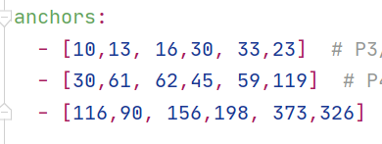

YOLOV5定义了自动计算anchor方法（使用k-means聚类方法），超参数noautoanchor决定是否使用该方法，noautoanchor: false为调用；noautoanchor: true 为不调用，即使用默认的anchor。

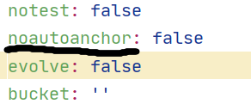

超参数anchor_t

指标签的长h宽w/anchor的长h_a宽w_a阈值。

即控制anchor的长或宽在真实框的1/n倍~n倍之间。

anchor_t传入函数kmean_anchors中形参thr.

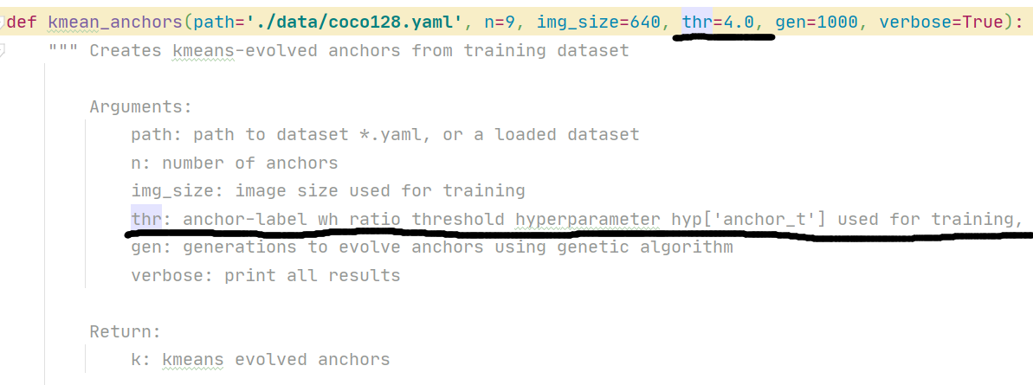

设定一个指标bpr(best possible recall) 用于考虑选用的9类anchor的宽高和边界框的宽高之间的差距。当默认这组anchor的bpr小于0.98时才会重新计算anchor.

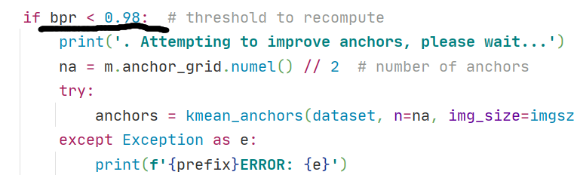

对于小物体检测而言，anchor_t不宜过大也不宜过小，过小生成的anchor容易不包含目标；过大生成的anchor的IOU值较小。